1KOMMA5° START MET VERKOOP VAN WARMTEPOMPEN
Deventer, 03 juni 2024 &ndash; 1KOMMA5&deg; Nederland breidt zijn aanbod uit met de installatie van warmtepompen van het merk Daikin. Deze uitbreiding benadrukt het one-stop-shop model van het bedrijf, waarmee klanten in &eacute;&eacute;n keer volledig ontzorgd worden met hun energieoplossing.

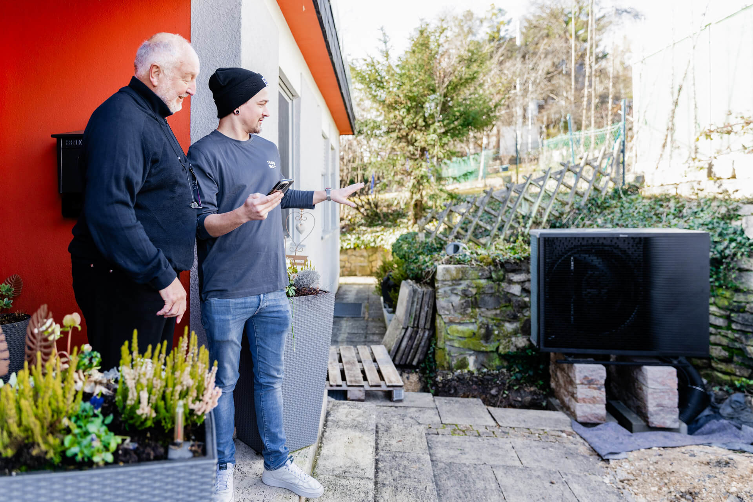

We zijn enthousiast om aan te kondigen dat we nu ook de installatie van Daikin warmtepompen aanbieden. Deze toevoeging aan ons assortiment past perfect bij onze bestaande producten zoals zonnepanelen, thuisbatterijen en laadpalen. Hiermee willen we nog beter inspelen op de behoefte van onze klanten.
In een tijd waarin de verkoop van warmtepompen drastisch is gedaald door afnemend consumentenvertrouwen, speelt 1KOMMA5° Nederland in op de behoefte aan betrouwbare en efficiënte totaaloplossingen. "Het is niet meer voldoende om enkel losse componenten aan te bieden," zegt Koen Rozendom, directeur van 1KOMMA5° Nederland. "Consumenten zoeken naar geïntegreerde oplossingen en ons one-stop-shop model biedt precies dat."
De installatie van Daikin warmtepompen door 1KOMMA5° Nederland dekt het hele land, waardoor particuliere klanten direct gebruik kunnen maken van het aanbod. Door het aanbieden van een complete set aan duurzame energie oplossingen, helpen we onze klanten om de energietransitie efficiënt en effectief te maken.
Einde persbericht

Over: 1KOMMA5º Nederland
1KOMMA5° is de leverancier van het &quot;Heartbeat&quot; energie software platform en creëert een virtual power plant die de zonne-energie, elektriciteitsopslag, warmtepompen en oplaadpunten van klanten bundelt en verbindt met de energiemarkten om de winstgevendheid van gekoppelde energiesystemen te verhogen. Het bedrijf biedt klanten ook een one-stop-shop voor de aankoop en installatie van individuele en intelligente energie systeemoplossingen. Het doel is om in heel Europa een marktleidend hard- en software platform te ontwikkelen dat in staat is om 500.000 gebouwen per jaar om te bouwen naar klimaatneutrale energieopwekking, warmte en mobiliteit. Momenteel heeft 1KOMMA5° meer dan 76 vestigingen met ongeveer 2.200 werknemers in Duitsland, Zweden, Finland, Denemarken, Spanje, Nederland en Australië.

Newsroom
View the full press release including more photos and videos in our Newsroom.
View the full press release
View all previous press releases

Contact information
Name: Koen Rozendom
Email: koen@1komma5.nl
Phone: +31612216289

